Markdown 语法说明 (简体中文版)

一、概述

1、宗旨

Markdown 的目标是实现「易读易写」。

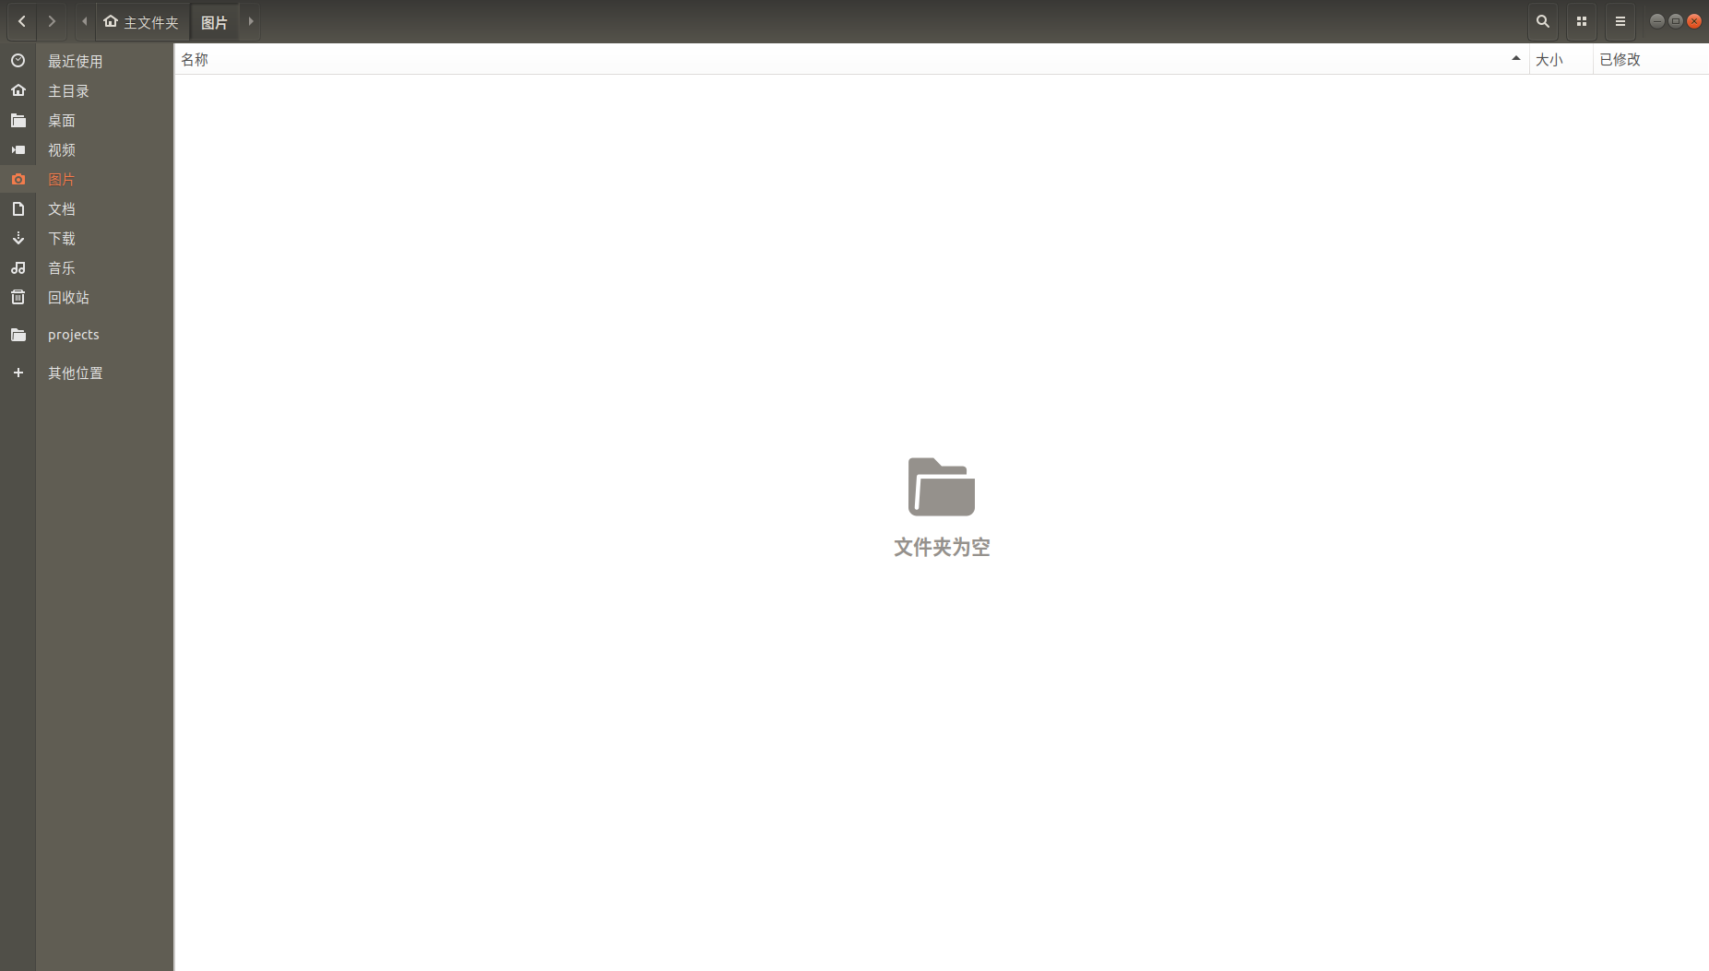

可读性，无论如何，都是最重要的。一份使用 Markdown 格式撰写的文件应该可以直接以纯文本发布，并且看起来不会像是由许多标签或是格式指令所构成。Markdown 语法受到一些既有 text-to-HTML 格式的影响，包括 Setext、atx、Textile、reStructuredText、Grutatext 和 EtText，而最大灵感来源其实是纯文本电子邮件的格式。

总之， Markdown 的语法全由一些符号所组成，这些符号经过精挑细选，其作用一目了然。比如：在文字两旁加上星号，看起来就像*强调*。Markdown 的列表看起来，嗯，就是列表。Markdown 的区块引用看起来就真的像是引用一段文字，就像你曾在电子邮件中见过的那样。

2、兼容 HTML



Markdown 语法的目标是：成为一种适用于网络的书写语言。

Markdown 不是想要取代 HTML，甚至也没有要和它相近，它的语法种类很少，只对应 HTML 标记的一小部分。Markdown 的构想不是要使得 HTML 文档更容易书写。在我看来， HTML 已经很容易写了。Markdown 的理念是，能让文档更容易读、写和随意改。HTML 是一种发布的格式，Markdown 是一种书写的格式。就这样，Markdown 的格式语法只涵盖纯文本可以涵盖的范围。



不在 Markdown 涵盖范围之内的标签，都可以直接在文档里面用 HTML 撰写。不需要额外标注这是 HTML 或是 Markdown；只要直接加标签就可以了。

要制约的只有一些 HTML 区块元素――比如 <div>、<table>、<pre>、<p> 等标签，必须在前后加上空行与其它内容区隔开，还要求它们的开始标签与结尾标签不能用制表符或空格来缩进。Markdown 的生成器有足够智能，不会在 HTML 区块标签外加上不必要的 <p> 标签。

例子如下，在 Markdown 文件里加上一段 HTML 表格：

|  |
| --- |
| 这是一个普通段落。  <table>  <tr>  <td>Foo</td>  </tr>  </table>  这是另一个普通段落。 |

请注意，在 HTML 区块标签间的 Markdown 格式语法将不会被处理。比如，你在 HTML 区块内使用 Markdown 样式的*强调*会没有效果。

HTML 的区段（行内）标签如 <span>、<cite>、<del> 可以在 Markdown 的段落、列表或是标题里随意使用。依照个人习惯，甚至可以不用 Markdown 格式，而直接采用 HTML 标签来格式化。举例说明：如果比较喜欢 HTML 的 <a> 或 <img> 标签，可以直接使用这些标签，而不用 Markdown 提供的链接或是图像标签语法。

和处在 HTML 区块标签间不同，Markdown 语法在 HTML 区段标签间是有效的。

1. 特殊字符自动转换

在 HTML 文件中，有两个字符需要特殊处理： < 和 & 。 < 符号用于起始标签，& 符号则用于标记 HTML 实体，如果你只是想要显示这些字符的原型，你必须要使用实体的形式，像是 &lt; 和 &amp;。

& 字符尤其让网络文档编写者受折磨，如果你要打「AT&T」 ，你必须要写成「AT&amp;T」。而网址中的 & 字符也要转换。比如你要链接到：

|  |
| --- |
| http://images.google.com/images?num=30&q=larry+bird |

你必须要把网址转换写为：

|  |
| --- |
| http://images.google.com/images?num=30&amp;q=larry+bird |

才能放到链接标签的 href 属性里。不用说也知道这很容易忽略，这也可能是 HTML 标准检验所检查到的错误中，数量最多的。

Markdown 让你可以自然地书写字符，需要转换的由它来处理好了。如果你使用的 & 字符是 HTML 字符实体的一部分，它会保留原状，否则它会被转换成 &amp;。

所以你如果要在文档中插入一个版权符号 ©，你可以这样写：

|  |
| --- |
| &copy; |

Markdown 会保留它不动。而若你写：

|  |
| --- |
| AT&T |

Markdown 就会将它转为：

|  |
| --- |
| AT&amp;T |

类似的状况也会发生在 < 符号上，因为 Markdown 允许 兼容 HTML ，如果你是把 < 符号作为 HTML 标签的定界符使用，那 Markdown 也不会对它做任何转换，但是如果你写：

|  |
| --- |
| 4 < 5 |

Markdown 将会把它转换为：

|  |
| --- |
| 4 &lt; 5 |

不过需要注意的是，code 范围内，不论是行内还是区块， < 和 & 两个符号都一定会被转换成 HTML 实体，这项特性让你可以很容易地用 Markdown 写 HTML code （和 HTML 相对而言， HTML 语法中，你要把所有的 < 和 & 都转换为 HTML 实体，才能在 HTML 文件里面写出 HTML code。）